Gráfico 1 - Estilo orientado a objetos

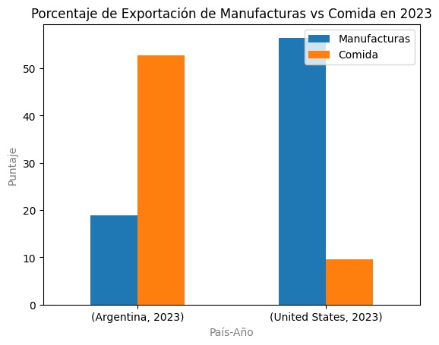Descripción:

El gráfico muestra una comparación entre **Argentina** y **Estados** **Unidos** en cuanto al porcentaje de *exportación de manufacturas y alimentos (comida) en el año 2023*.

* **Argentina** exportó principalmente comida (más del 50%) y en menor medida manufacturas (menos del 20%).
* **Estados** **Unidos**, en cambio, tuvo un perfil opuesto: exportó mayoritariamente manufacturas (más del 50%) y un porcentaje bajo de comida (cerca del 10%).

Esto refleja la diferencia en los perfiles productivos y exportadores de ambos países.

Gráfico 2 - Estilo *pyplot*

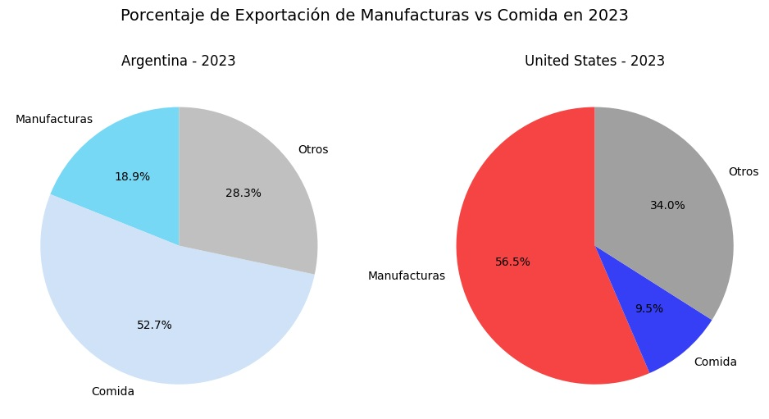

Descripción:

El gráfico muestra dos diagramas de torta que comparan los porcentajes de exportación por rubro entre **Argentina** y **Estados** **Unidos** en el *año 2023*. En Argentina, la mayor parte de las exportaciones corresponde a comida (52.7%), seguida por otros productos (28.3%) y manufacturas (18.9%). En cambio, en Estados Unidos predomina la exportación de manufacturas (56.5%), mientras que los rubros otros (34.0%) y comida (9.5%) tienen una participación menor. La visualización destaca el contraste entre ambos países respecto a los rubros que lideran su comercio exterior.